1. 建表

userTable:存储用户信息

productTable：存储商品信息

orders：存储订单信息

supplier：存储供应商信息

productSort：存储商品分类信息

建表效果：

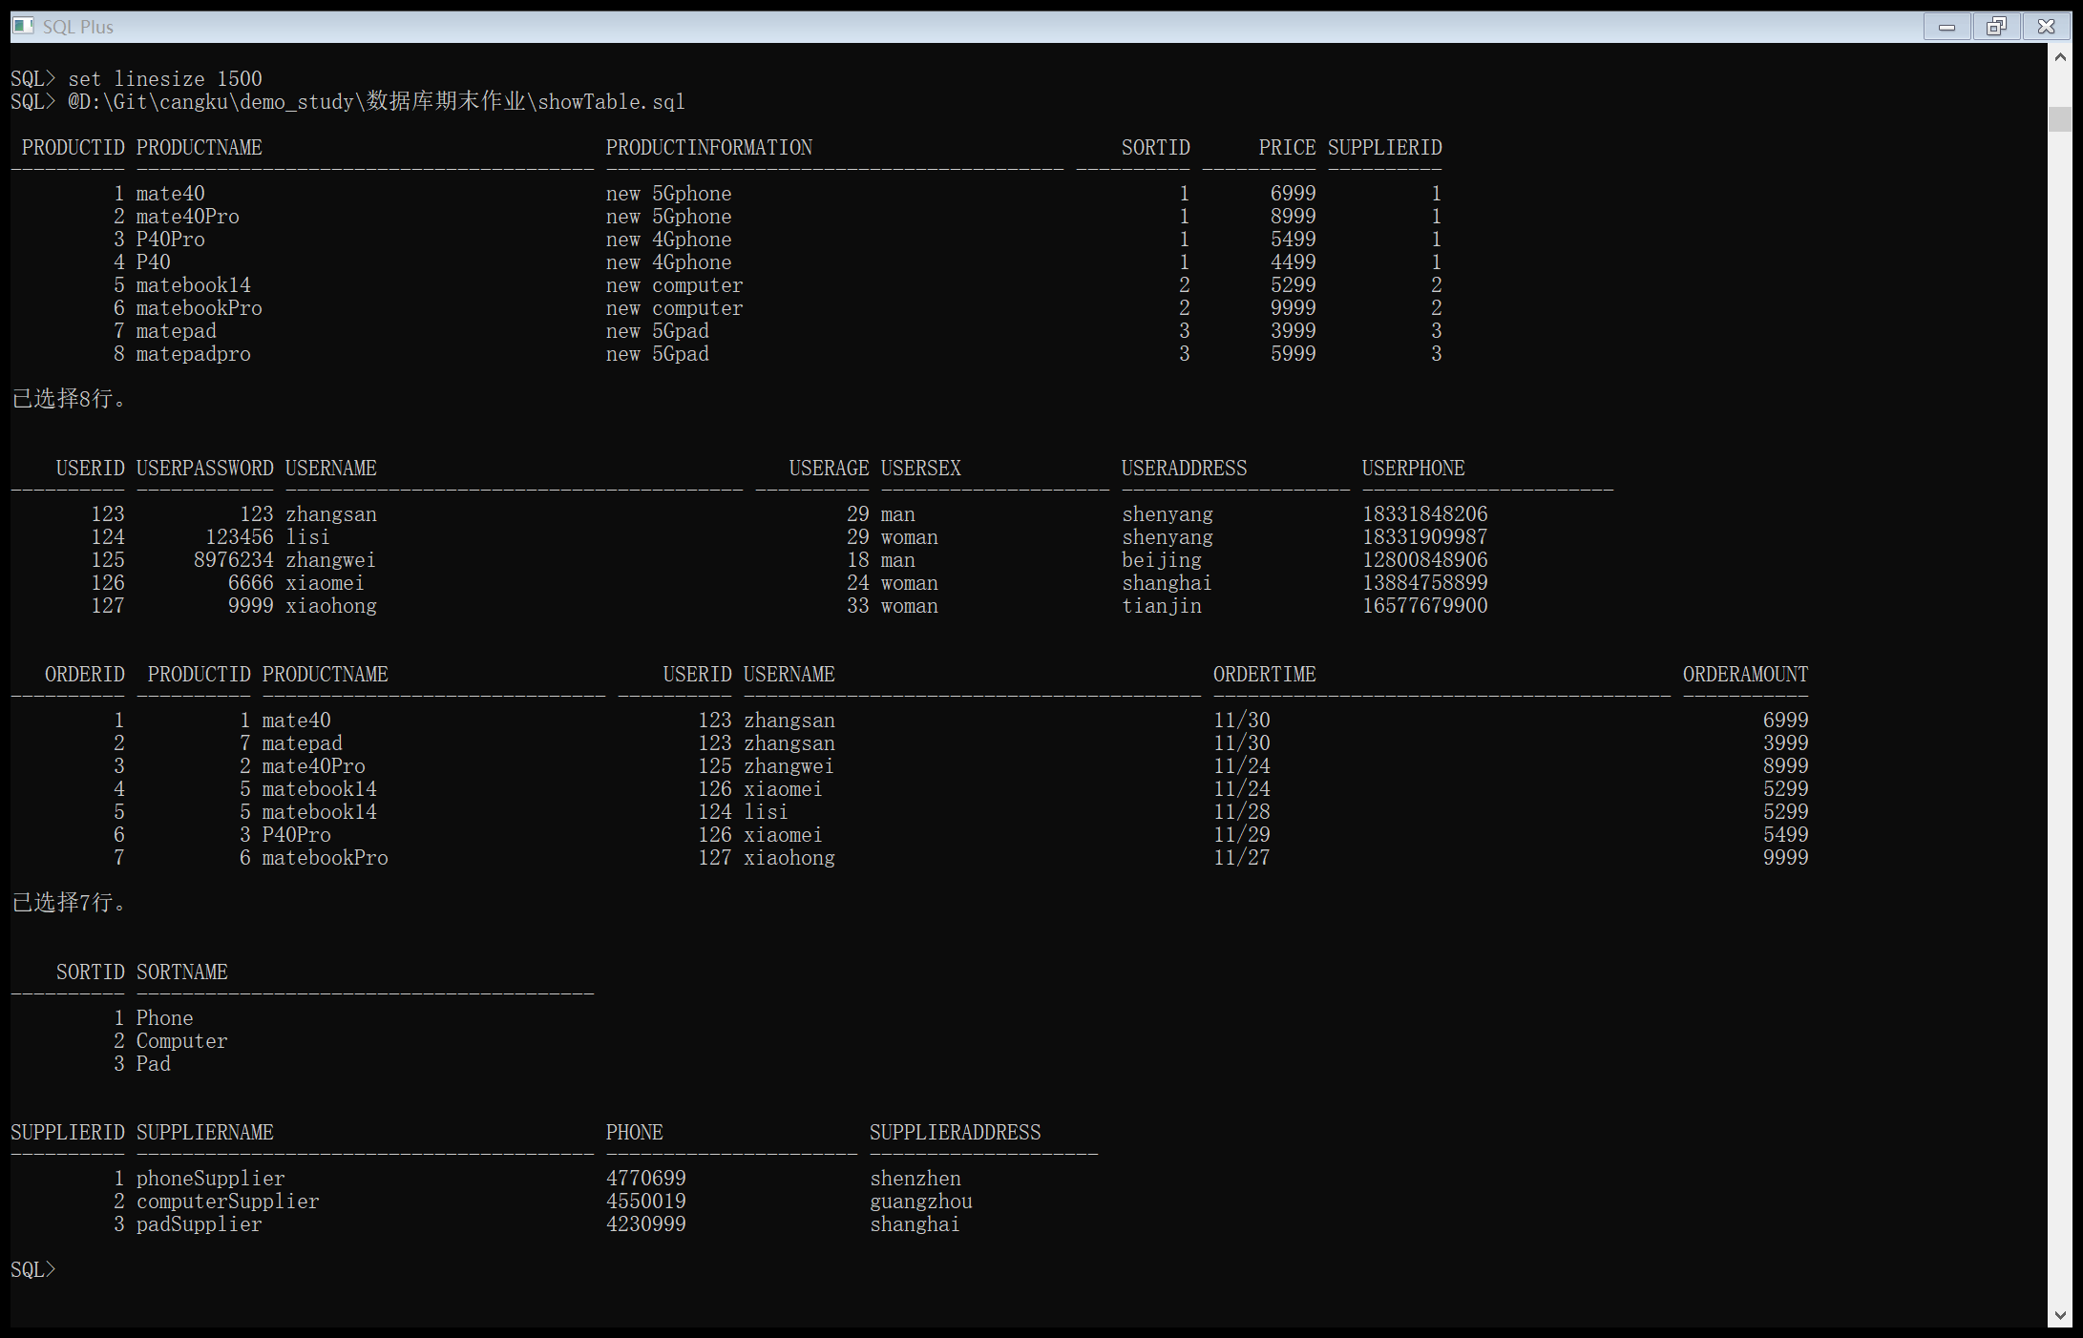

具体代码：

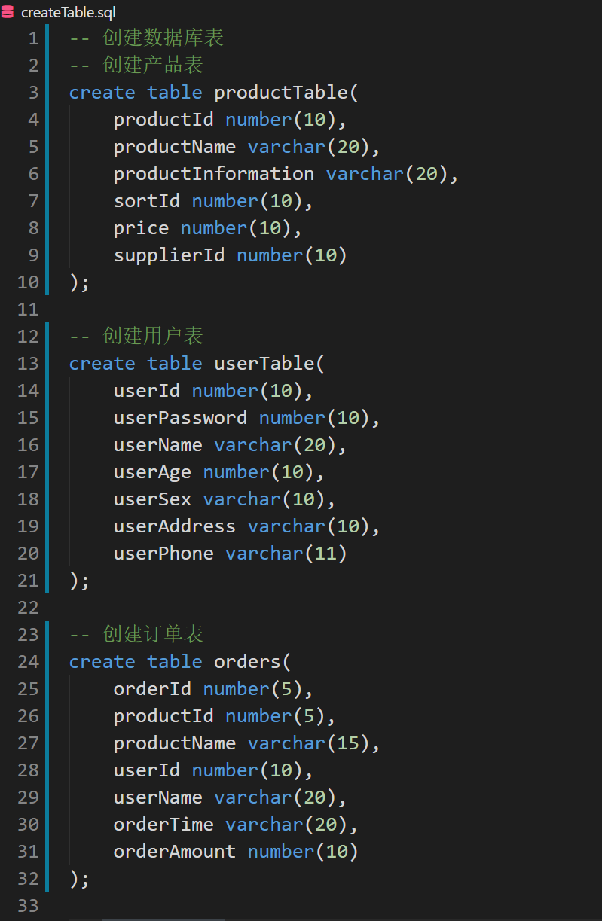

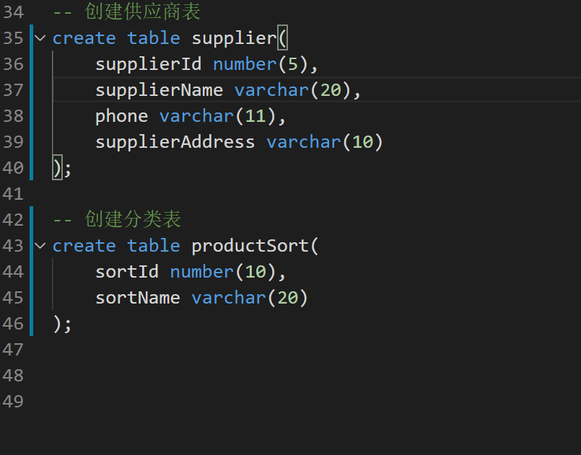

建立主键约束、非空约束、外键约束、检查约束

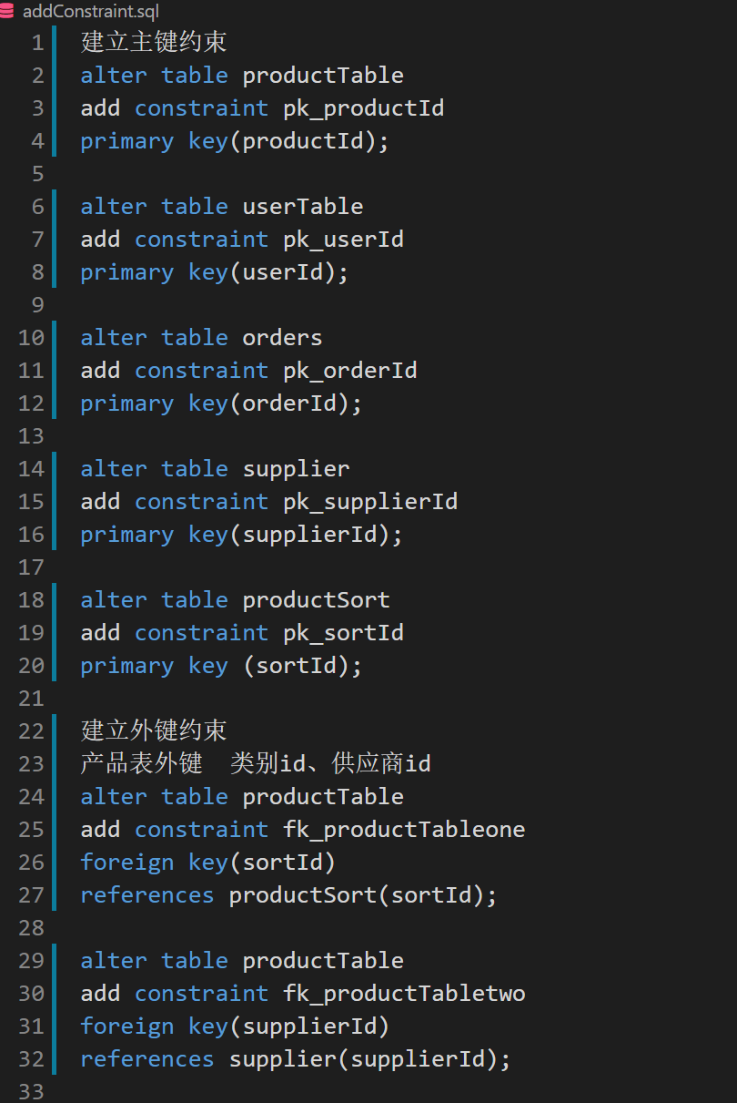

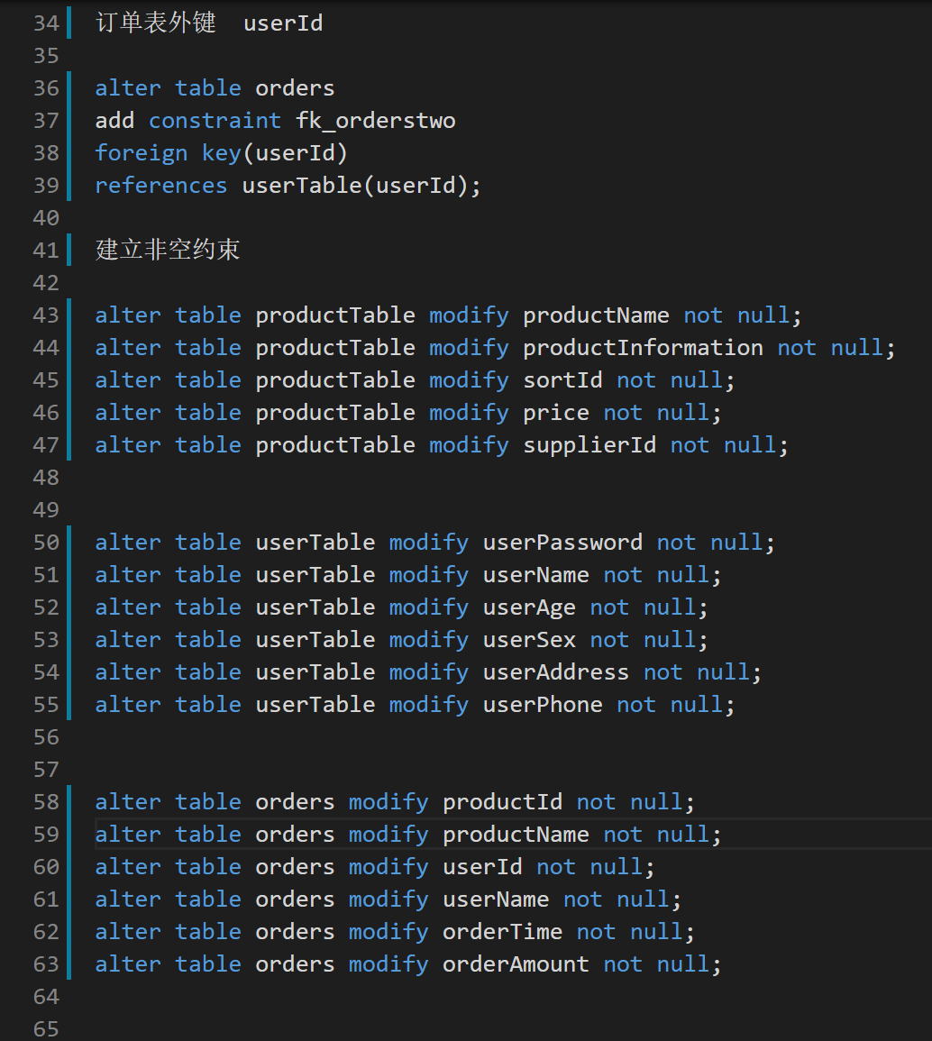

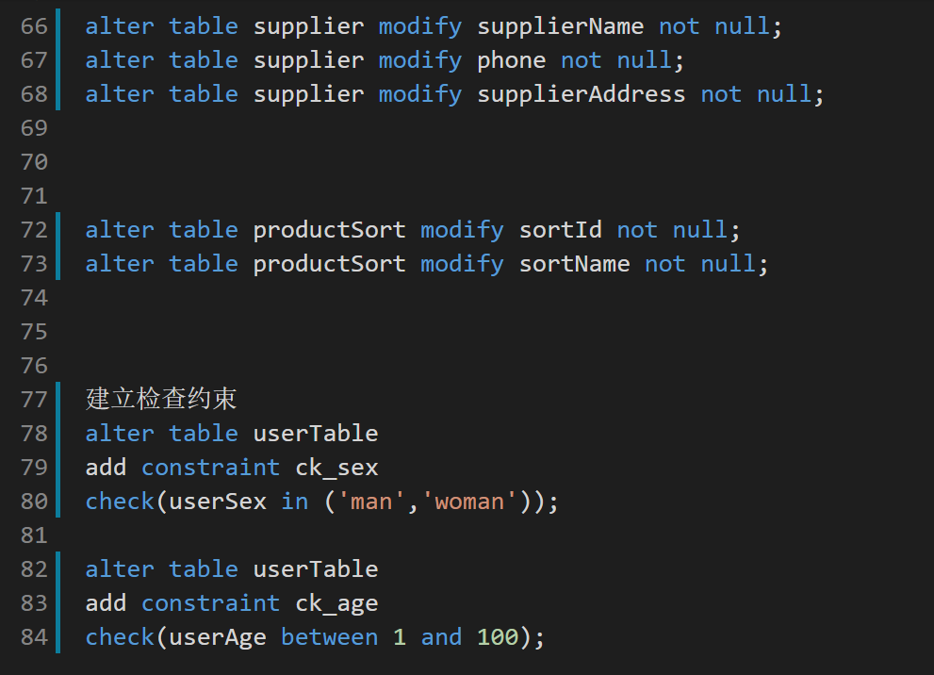

向表中加入数据

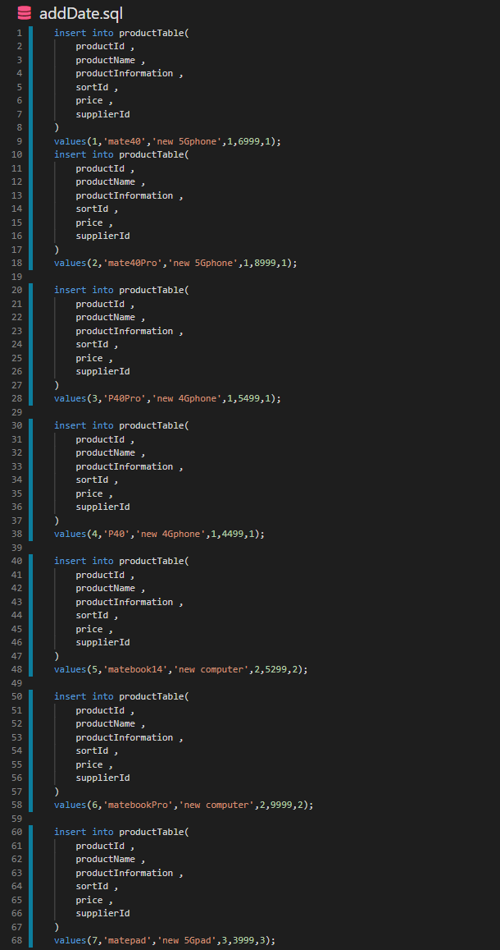

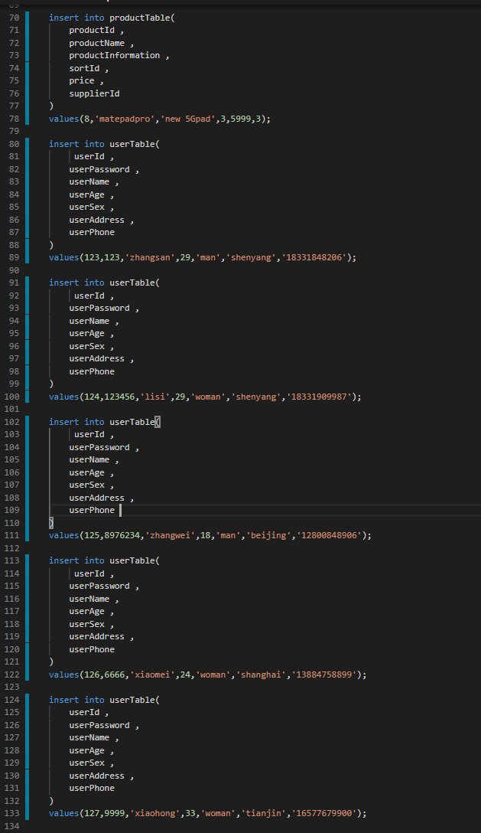

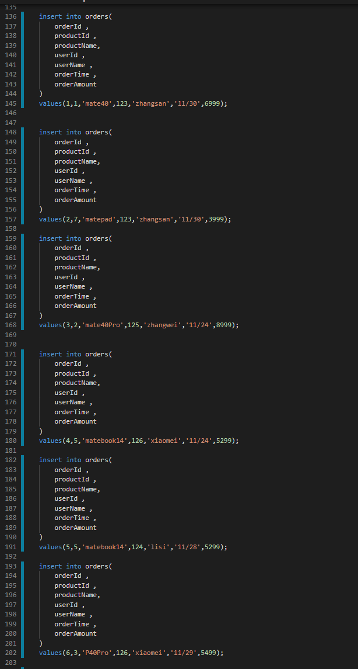

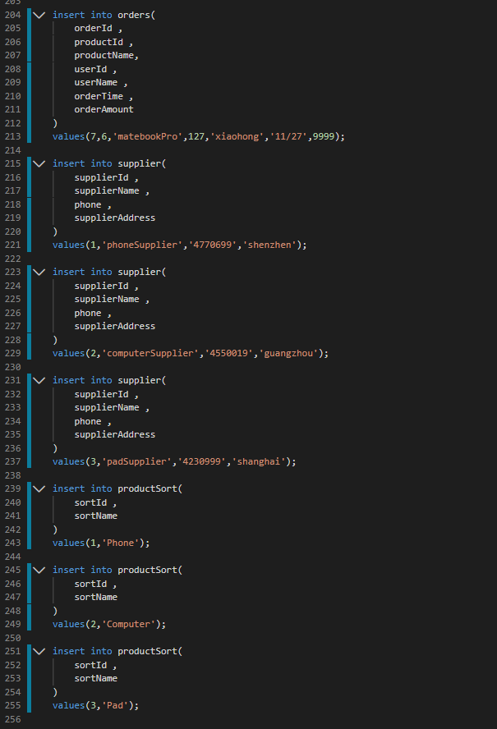

二、SQL语句、PLSQL、过程、函数：

1 找出所有phone类里的商品的所有信息

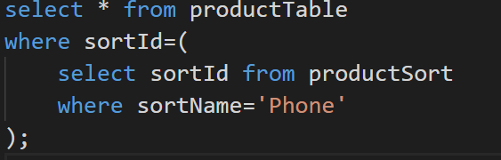

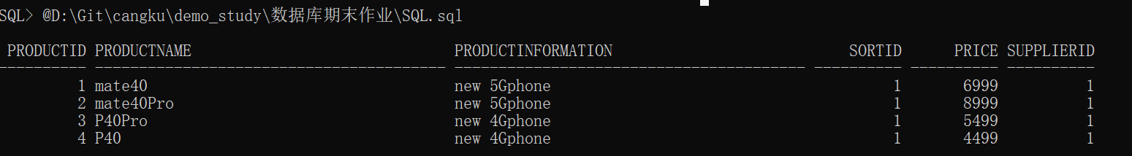

建立一个过程找出，所有手机类中的所有信息

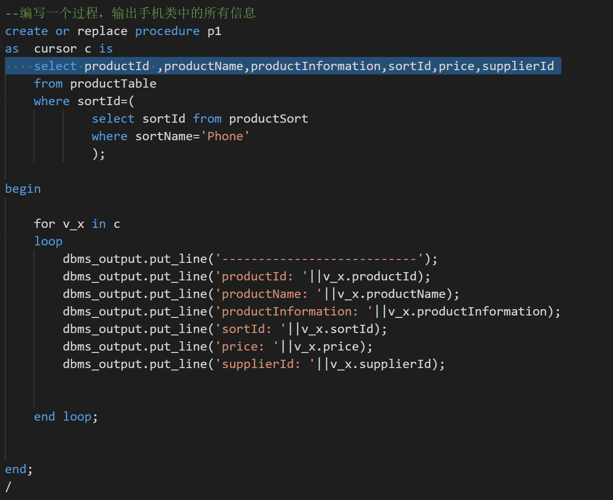

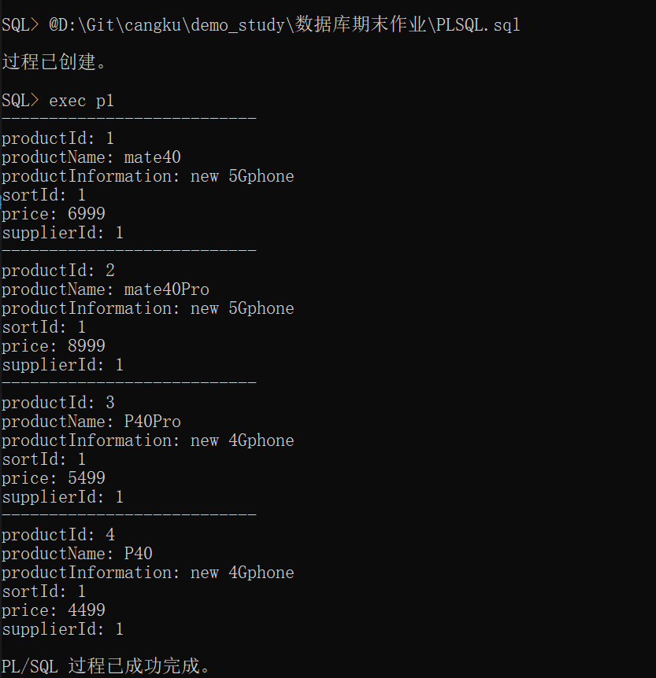

2找到价格最高的商品的名称

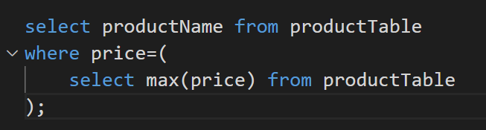

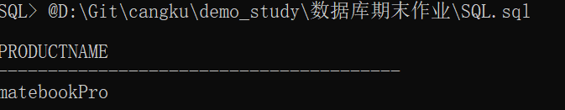

创建一个函数来找出价格最高的商品名称

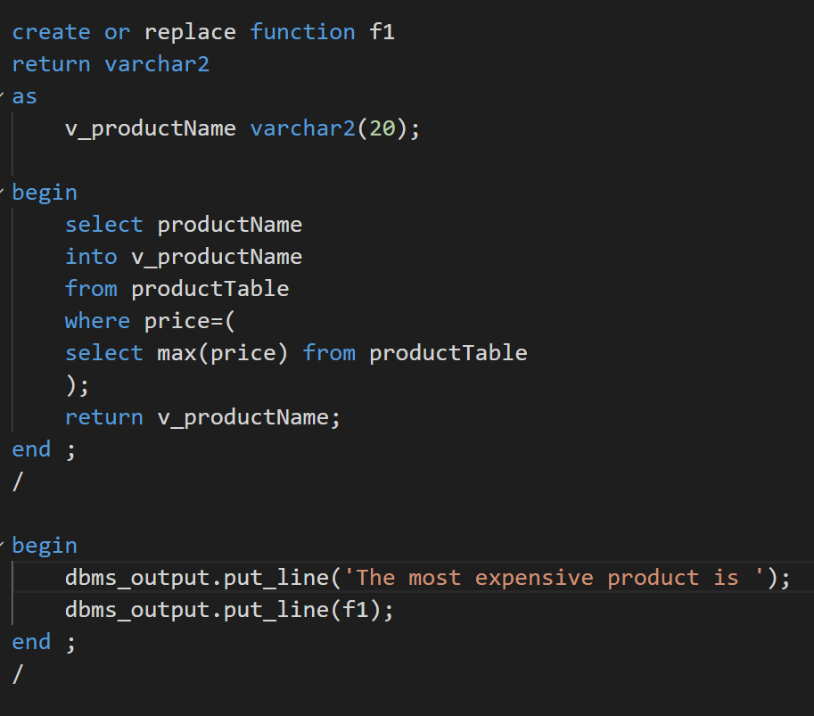

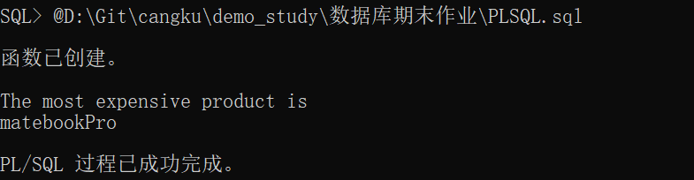

3用首字母大写的方式显示所有用户姓名的前五个字母



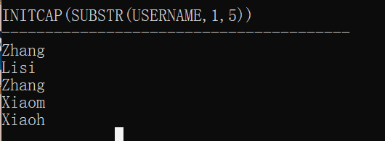

4显示所有姓名中包含zhang的用户的所有信息

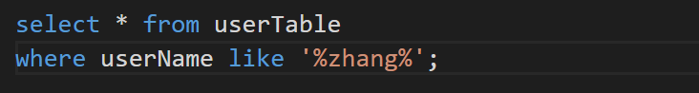

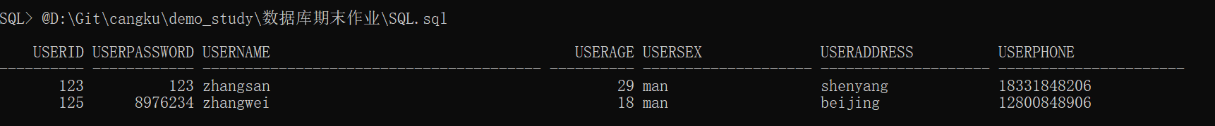

创建一个过程查找包含zhang的用户的所有信息

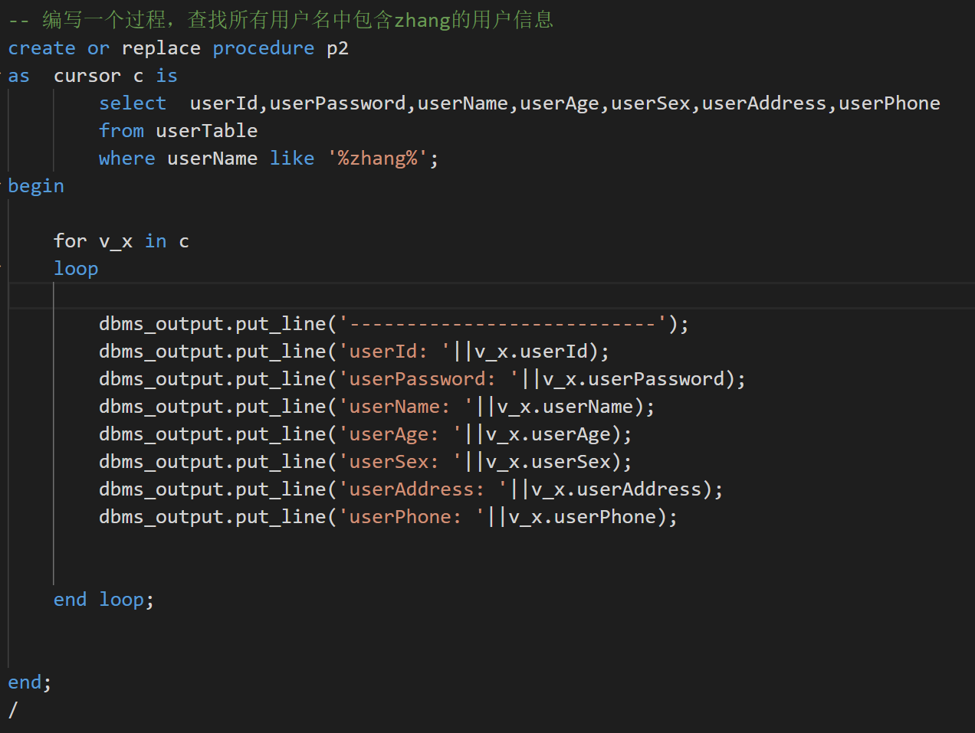

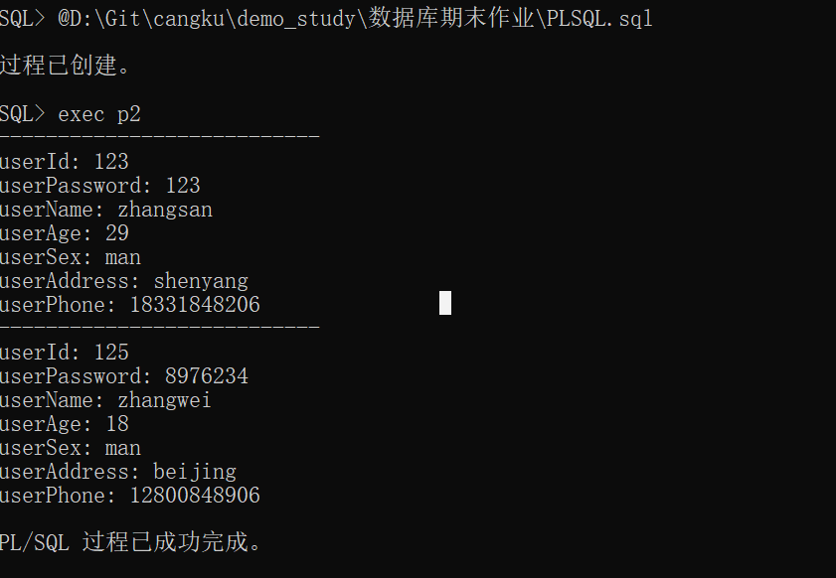

6查询商品的信息，按照价格由低到高排序

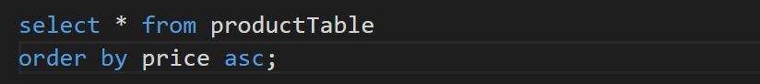

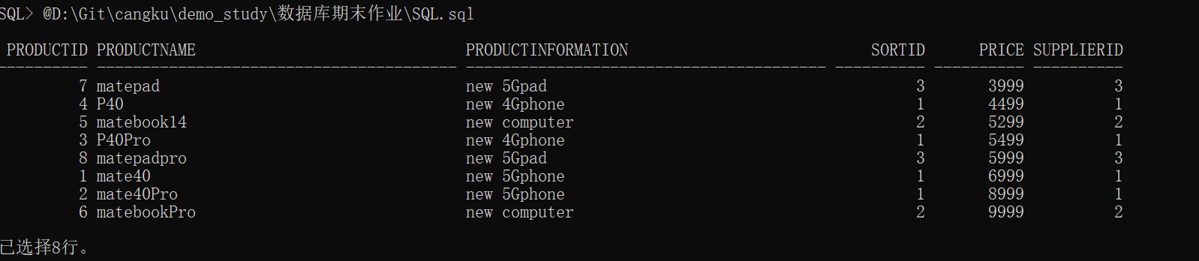

7查询张三所有的订单信息

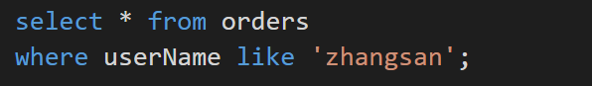



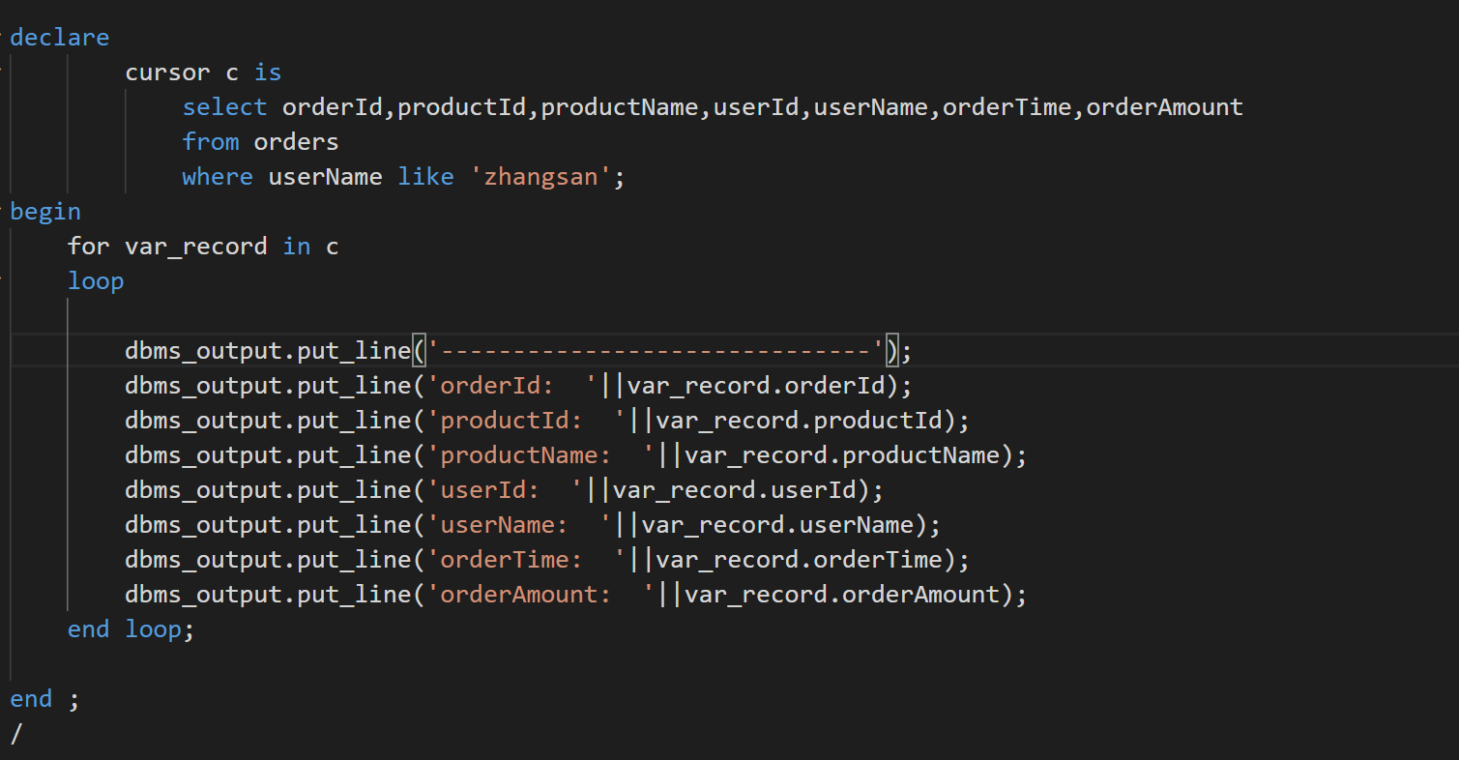

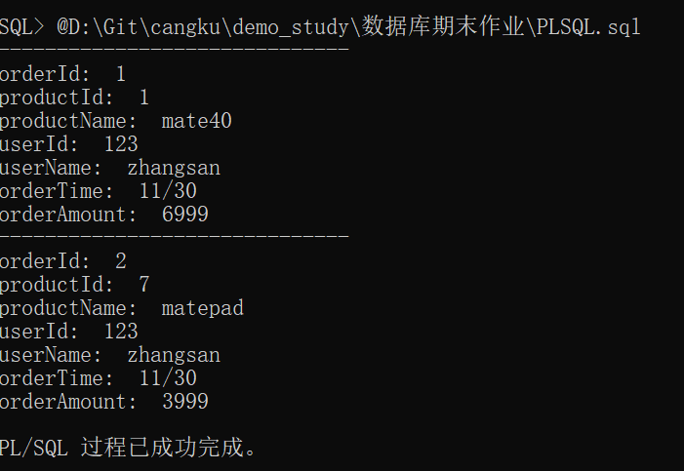

8查询买到matebook14的用户id、用户姓名、订单时间、订单金额

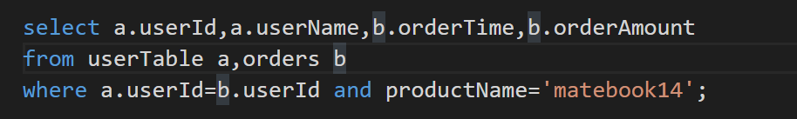

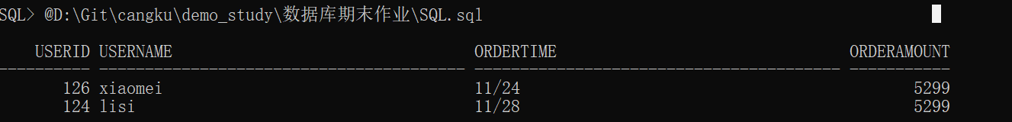

9查找matepadpro供应商的电话号码、地址

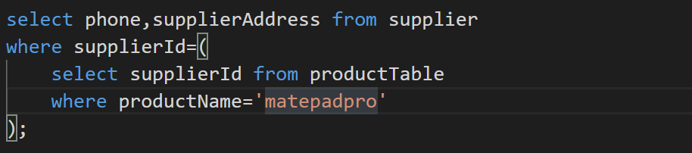

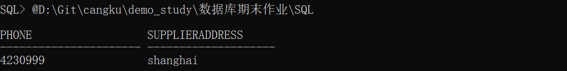

输入一个商品名，查询这个商品的所有信息

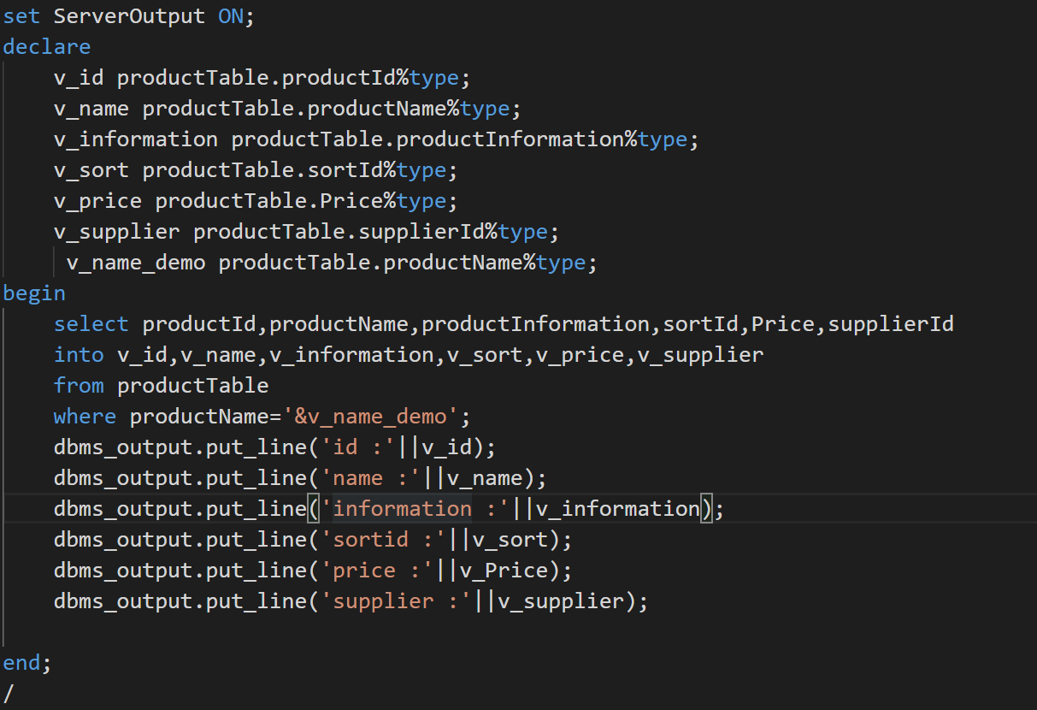

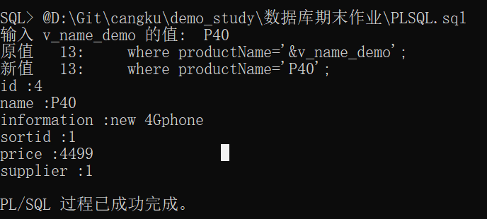

输入一个用户名，查看他的所有订单信息，并计算他所有订单的金额之和

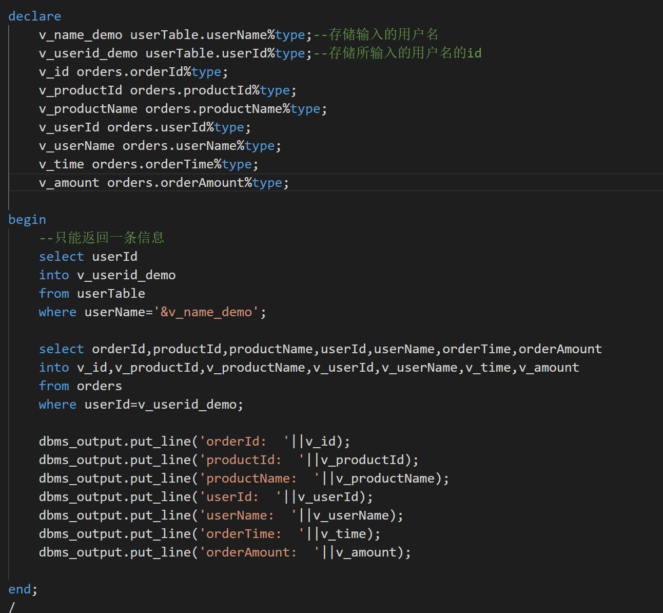

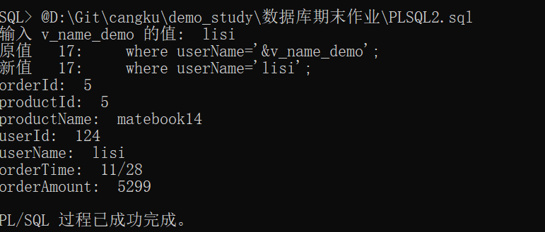

改进

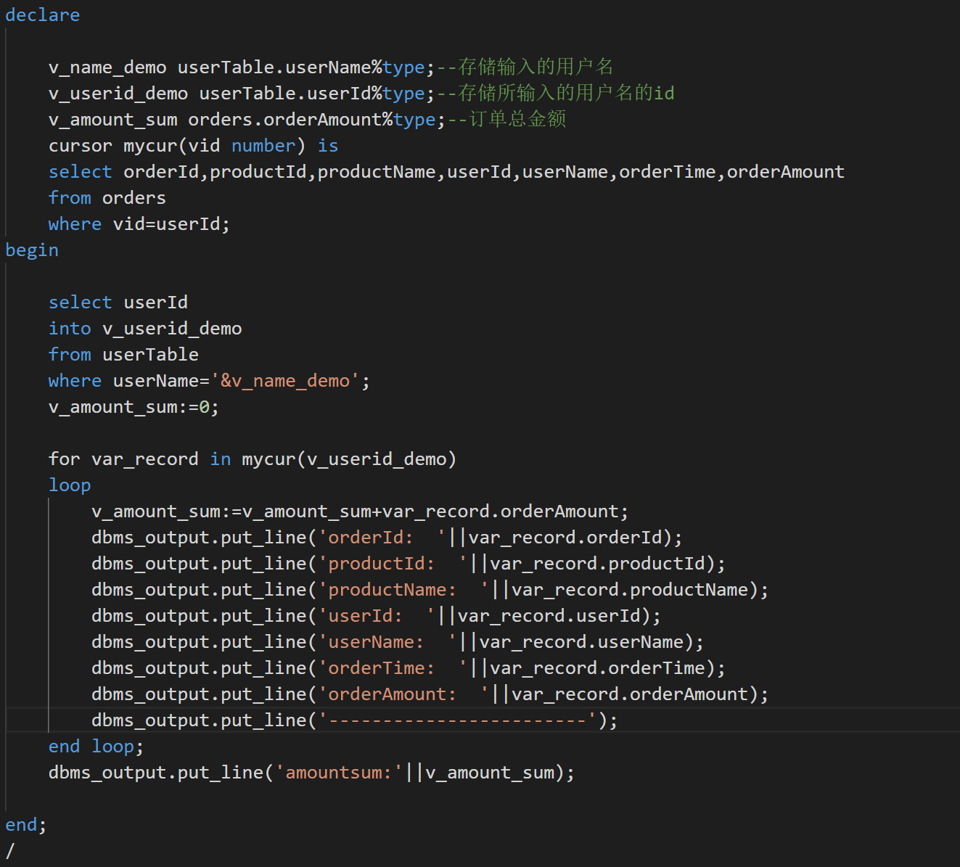

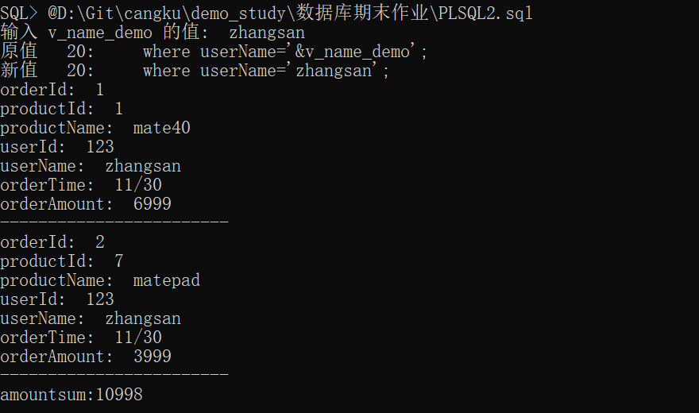

输入一个商品名，查询所有购买过这个商品的用户信息

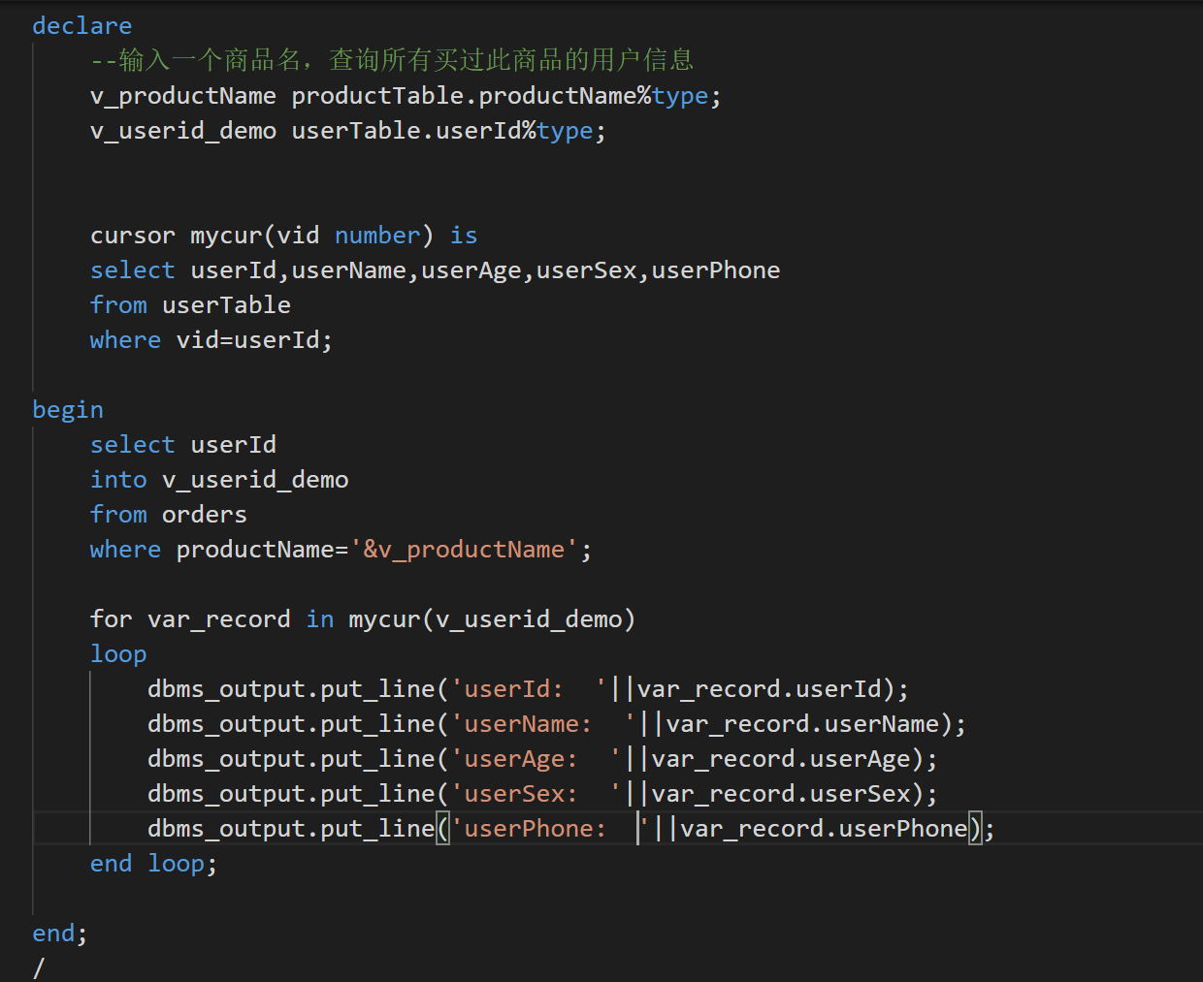

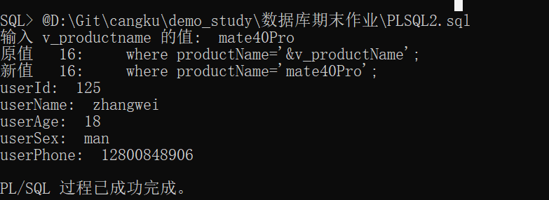

输入一个用户名，找到和他买相同产品的所有用户id和姓名

